LEI Nº 767/2025. DE 12 DE JUNHO DE 2025

Atribui nome ao Logradouro Públicos, tipo praça, no bairro Vista Alegre neste município, e da outras providências.

O PREFEITO MUNICIPAL DE DEMERVAL LOBÃO- PI, no uso de suas atribuições legais, faz saber que a Câmara Municipal aprovou e eu sanciono a seguinte Lei:

Art. 1º Fica denominada de "Praça Pedro Luiz, a Praça localizada no bairro Vista Alegre com limitação com a Rua do Norte e Travessa Pedro Luiz, neste município.

Art. 2º A denominação se faz justa em homenagem ao senhor PEDRO LUIZ DA COSTA MORAES (in memoriam) e deverá constar em placas indicativas, documentos oficiais, e demais meios de identificação da referida praça.

Art. 3º As despesas decorrentes da execução desta Lei correrão por conta das dotações orçamentárias próprias.

Art. 4º Esta Lei entra em vigor na data de sua publicação.


Gabinete do Prefeito Municipal, aos doze dias do mês de junho de dois mil e vinte e cinco.

LUIS GONZAGA DE CARVALHO JUNIOR
Prefeito Municipal

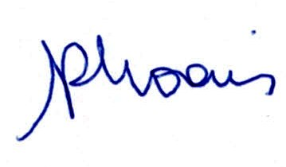
Sancionada, numerada, registrada e publicada a presente Lei no Gabinete do Prefeito Municipal de Demerval Lobão, Estado do Piauí, aos doze dias do mês de junho de dois mil e vinte e cinco.

Maria Rosângela Lima Brandim Morais

Chefe de Gabinete

(*) Lei de autoria do Vereador José Roberto, em cumprimento à Lei Municipal nº 543/2018

